Свободные ниши инвестирования
Кочкуровского муниципального района
1. Наименование ниши
Открытие комплекса, направленного на выращивание рыбы (осетра) в замкнутой системе водоснабжения с целью её дальнейшей переработки и производства продуктов питания, включая чёрную икру.
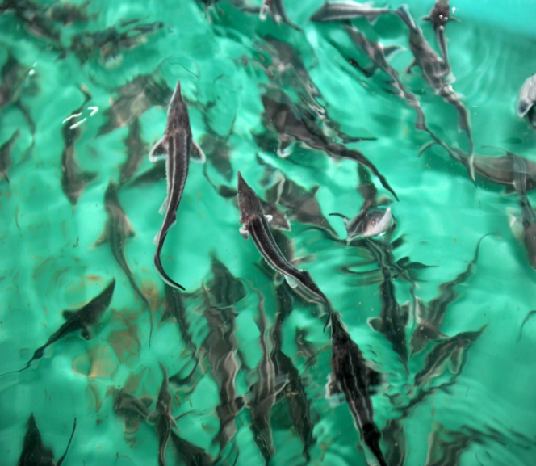
Основные характеристики инвестиционной ниши
Повышение инвестиционной привлекательности территории района, развитие рынка производства рыба, увеличение налогов в бюджет, повышение занятости населения за счёт создания новых рабочих мест. С целью развития данного направления планируется создать новые рабочие места в Кочкуровском муниципальном районе.

Соответствие приоритетам развития муниципального образования | Да
Информация о производственном объеме, сырьевой базе, прочих производственных ресурсах в количественном или стоимостном выражении. | На полную проектную мощность в год может выращиваться 35 тонн товарного осетра и 3-3,5 тонны черной икры

Конкурентное окружение
Применение современных технологий – автоматизированного замкнутого водоснабжения, тщательной очистки, дополнительного насыщения кислородом воды, круглогодичного поддержания оптимального температурного режима – позволяет ускорить выращивание осетра в 4-5 раз.

Почему Муниципальное образование Кочкуровский муниципальный район
В Кочкуровском муниципальном районе имеется база, оснащенная необходимым оборудованием для разведения рыбы.

Предполагаемые площадки для размещения
Площадка | Республика Мордовия, Кочкуровский район, с. Кочкурово, ул. Нагорная, д. 2 В
Общая площадь (га); | 0,27
Электроэнергия (+/-) | +
Газ (+/-) | +
Водоснабжения, водоотведения (+/-) | +
Железная дорога, автодорога (+/-) | +/+

Категория земли – земли населенных пунктов. Вид разрешенного использования - для объектов специального назначения и для размещения объектов сельскохозяйственного назначения и сельскохозяйственных угодий. Общая площадь участка – 0,27га.
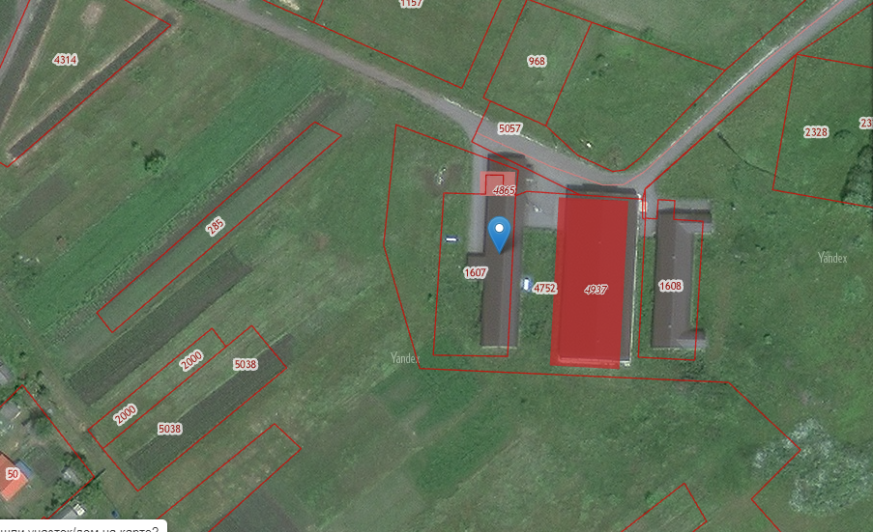
Рис. 1 – Местоположение земельных участков
(кадастровый номер 13:13:0104001:1607 координаты 54.030730, 45.448369;
кадастровый номер: 13:13:0104001:1608; координаты 54.030687, 45.449448)

Земельный участок для инвестиционного проекта (строительства) расположен по адресу: Республика Мордовия, Кочкуровский муниципальный район, с. Кочкурово, ул. Нагорная, д. 2 В.

2. Наименование ниши
Организация пляжного отдыха в с. Сабаево Кочкуровского муниципального района.

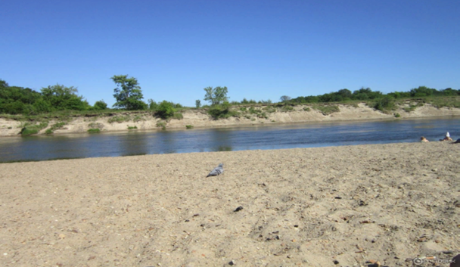

Основные характеристики инвестиционной ниши
С целью развития данного направления планируется создать новые рабочие места в Кочкуровском муниципальном районе.

Соответствие приоритетам развития муниципального образования | Да
Информация о производственном объеме, сырьевой базе | Берег реки Сура.  Район не пользуется повышенным туристическим спросом для внешнего потока, однако имеет значительный туристско-рекреационный потенциал

Конкурентное окружение
В настоящее время в Кочкуровском муниципальном районе всего 4 действующих детских оздоровительных лагеря и 2 Базы отдыха - "Сура", "Песчаный берег". Данные места отдыха находятся в с.Сабаево, недалеко от реки Сура.

Почему Муниципальное образование Кочкуровский муниципальный район
Район обладает достаточным для удовлетворения туристов ресурсами, которые характеризуются следующими конкурентными преимуществами: выгодное экономико-географическое расположение территории. По территории района проходит трасса Саранск-Пенза. Высокие темпы развития экономики - инвестиционная привлекательность в сфере сельского хозяйства, активное жилищное строительство, за последние 5 лет построено множество объектов социальной сферы, наблюдается позитивная тенденция благоустроенных сельских территорий района.

Предполагаемые площадки для размещения

Площадка | Берег реки Сура в с. Сабаево
Общая площадь (га); | 5,2
Электроэнергия (+/-) | +
Газ (+/-) | +
Водоснабжения, водоотведения (+/-) | -
Железная дорога, автодорога (+/-) | +/+

Категория земли - земли населенных пунктов. Вид разрешенного использования - отдых (рекреация). Общая площадь участка – 5,2 га.
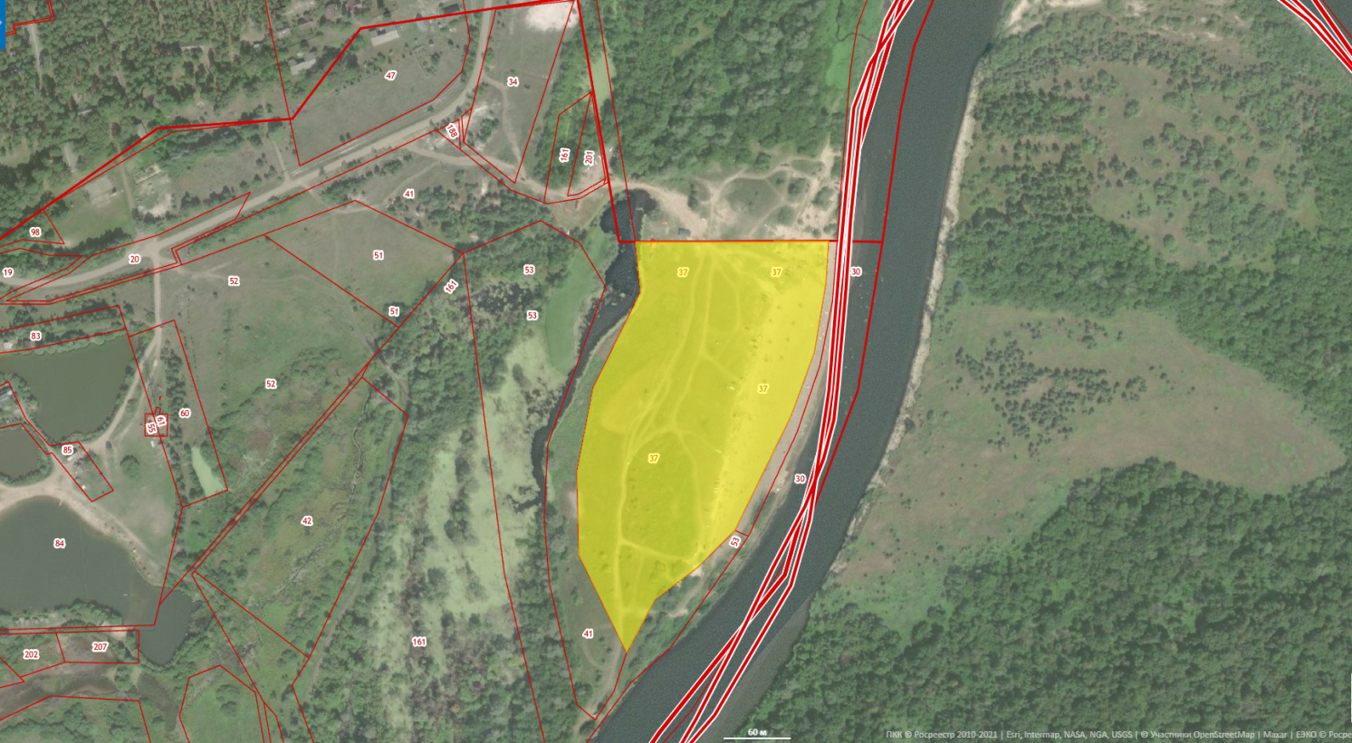
Рис. 2 – Местоположение земельного участка
(кадастровый номер 13:13:0311004:37 координаты 53.993992, 45.801517)
Земельный участок для инвестиционного проекта (строительства) расположен по адресу: Республика Мордовия, Кочкуровский муниципальный район, с. Сабаево.

